**中国科学技术大学**

**《大学生心理学》课程论文**

（**主讲教师：王珏）**



**题目： 大学生心理状态调查与分析**

姓名：崔士强

学号：PB22151743

**学院：管理学院**

日期：2022.11.26

**摘要**

本文通过对一次调查的分析，了解大学生心理的总体情况以及影响因素。调查进行于2022年11月下旬，主要针对压力、负面情绪等常见问题。经过分析得到以下结论：1：大多数学生在生活中感受到了较大压力。2：学业压力是大学生压力的最主要来源。3：压力处理和时间管理是学生和学校教育应当注意的问题。同时，本次调查还存在样本数量较少、样本结构单一、问题设置不完全合理等不足之处。

关键词：大学生；心理压力

目录

引言·················································································································· 1

1. 调查数据及基本情况··········································································· 2
   1. 问卷内容及统计特征······································································ 2
      1. 问题描述及回答情况······························································· 2

1.1.2 简单分析·················································································· 4

* 1. 问题之间的关联············································································· 4

1.2.1 Q4与Q8之间的关联······························································· 4

1.2.2 Q4与Q9之间的关联······························································· 6

1. 针对调查数据给出的建议··································································· 7

2.1 学生方面······················································································ 7

2.1.1 压力处理·················································································· 7

2.1.2 时间管理·················································································· 7

2.1.3 寻求帮助·················································································· 7

2.2 学校及社会方面········································································· 7

2.2.1 学业压力的缓解······································································· 7

2.2.2 学习指导·················································································· 7

2.2.3 个体帮助·················································································· 7

1. 一些不足······················································································· 8

3.1 样本结构······················································································· 8

3.1.1 样本容量······················································································· 8

3.1.2 来源地······················································································· 8

3.1.3 年级······················································································· 8

3.1.4 专业······················································································· 8

3.2． 问题设计······················································································· 8

3.2.1 问题形式······················································································· 8

3.2.2 选项覆盖······················································································· 8

参考文献··················································································································· 9

引言

大学生的心理状态对个人学业、生活，社会健康发展都有至关重要的影响。近期诸如爬行、养纸板宠物等行为的盛行又将大学生心理状态这一话题推向风口浪尖。再加上新冠疫情的影响，了解大学生心理状态及存在的问题并且给出有效的解决方式比以往更为紧迫、重要。

1. 调查数据及基本情况
   1. 问卷内容及统计特征（N=111）
      1. 问题描述及回答情况

Q1 您所在的年级？

102人为大一年级，占91.89%；7人为大二年级，占6.31%；1人为大四年级，占0.9%；1人为高中，占0.9%.

Q2 您的性别？

58人为男性，占52.25%；51人为女性，占45.95%；1人为非二元性别，占0.9%；1人未提供有效信息，占0.9%.

Q3 您所修读的专业属于哪一类?

|  |  |  |
| --- | --- | --- |
| 类别 | 人数 | 百分比 |
| 理/工 | 70 | 63.06% |
| 管理/经济 | 31 | 27.93% |
| 医学 | 4 | 3.60% |
| 法学 | 0 | 0% |
| 文/史/哲 | 5 | 4.50% |
| 未定 | 1 | 0.90% |
| 表1 修读专业的情况 | | |
|  |  |  |

Q4 您认为您在大学生活中感受到的压力如何？

6人认为“毫无压力”，占5.41%；31人认为“有点压力”，占27.93%；48人认为“压力较大”，占43.24%；26人认为“压力非常大”，占23.42%.

Q5 您会采取哪些措施缓解压力？

|  |  |  |
| --- | --- | --- |
| 选项 | 人数 | 百分比 |
| 运动 | 50 | 47.62% |
| 听歌 | 84 | 80.00% |
| 看电影/电视剧 | 59 | 56.19% |
| 睡觉 | 81 | 77.14% |
| 吃喝 | 66 | 62.86% |
| 去娱乐场所 | 17 | 16.19% |
| 向他人倾诉 | 45 | 42.86% |
| 表2 缓解压力的方法 | | |

Q6 对于校园内出现的爬行活动，您认为参与者参加此类活动的原因有？

75人认为“疫情封校导致压力上升”，占67.57%；71人认为“新奇好玩”，占63.96%；18人认为“强身健体”，占16.22%；68人认为“跟风”，占61.26%.

Q7 请根据您的实际情况评估负面情绪的来源：数值越大代表其造成的负面情绪越严重

|  |  |  |  |  |  |  |
| --- | --- | --- | --- | --- | --- | --- |
| 维度 | 0 | 1 | 2 | 3 | 4 | 平均 |
| 学业 | 3 | 5 | 19 | 39 | 45 | 3.06 |
|  | 2.70% | 4.50% | 17.12% | 35.14% | 40.54% |  |
| 感情 | 33 | 33 | 18 | 14 | 13 | 1.47 |
|  | 29.73% | 29.73% | 16.22% | 12.61% | 11.71% |  |
| 社交 | 18 | 28 | 37 | 13 | 15 | 1.81 |
|  | 16.22% | 25.23% | 33.33% | 11.71% | 13.51% |  |
| 自身不足 | 14 | 39 | 33 | 9 | 16 | 1.77 |
|  | 12.61% | 35.14% | 29.73% | 8.11% | 14.41% |  |
| 偶然事件 | 27 | 31 | 32 | 9 | 12 | 1.53 |
|  | 24.32% | 27.93% | 28.83% | 8.11% | 10.81% |  |
| 表3 负面情绪的来源 | | | | | | |

Q8 请根据您的实际情况选择：数值越大代表越符合所述情况

|  |  |  |  |  |  |  |  |
| --- | --- | --- | --- | --- | --- | --- | --- |
| 选项 | 1 | 2 | 3 | 4 | 5 | 平均 | |
| 我对未来很有信心 | 11 | 19 | 39 | 28 | 14 | 3.14 | |
| 9.91% | 17.12% | 35.14% | 25.23% | 12.61% |  | |
|  |  |  |  |  |  |  | |
| 我认为我对当下的生活有足够的掌控 | 18 | 17 | 42 | 19 | 15 | 2.96 | |
| 16.22% | 15.32% | 37.84% | 17.12% | 13.51% |  | |
|  |  |  |  |  |  |  | |
| 我对现在的状况很满意 | 17 | 36 | 39 | 13 | 6 | 2.59 | |
| 15.32% | 32.43% | 35.14% | 11.71% | 5.41% |  | |
|  |  |  |  |  |  |  | |
| 我通常为自己设置高目标 | 11 | 15 | 35 | 30 | 20 | 3.3 | |
| 9.91% | 13.51% | 31.53% | 27.03% | 18.02% |  | |
|  |  |  |  |  |  |  | |
| 我认为我能够且应该大有作为 | 10 | 15 | 41 | 24 | 21 | 3.28 | |
| 9.01% | 13.51% | 36.94% | 21.62% | 18.92% |  | |
|  |  |  |  |  |  |  | |
| 我想更多地与别人交流 | 7 | 11 | 35 | 31 | 27 | 3.54 | |
| 6.31% | 9.91% | 31.53% | 27.93% | 24.32% |  | |
|  |  |  |  |  |  |  | |
| 我能很好的处理人际关系 | 9 | 18 | 55 | 16 | 13 | 3.05 | |
| 8.11% | 16.22% | 49.55% | 14.41% | 11.71% |  | |
|  |  |  |  |  |  |  | |
| 我感到孤独 | 11 | 38 | 31 | 17 | 14 | 2.86 | |
| 9.91% | 34.23% | 27.93% | 15.32% | 12.61% |  | |
|  |  |  |  |  |  |  | |
| 我浪费了很多时间并因此焦虑 | 7 | 14 | 34 | 28 | 28 | 3.5 | |
| 6.31% | 12.61% | 30.63% | 25.23% | 25.23% |  | |
|  |  |  |  |  |  |  | |
| 我不在意别人的看法 | 24 | 30 | 39 | 14 | 4 | 2.5 | |
| 21.62% | 27.03% | 35.14% | 12.61% | 3.60% |  | |
| 表4 自我评估 | | | | | | |

Q9 如果可以，你想回到过去吗？

63人回答“想”，占56.25%; 49人回答“不想”，占43.75%.

Q9-1 回到何时？

37人回答“高中”，占58.73%; 13人回答“初中”，占20.63%; 9人回答“小学”，占14.29%，4人回答“其他”，占6.35%.

1.1.2 简单分析

I 在被调查者的结构方面，以大一为主，多数为理工科学生，这可能会对结果产生影响。

II 在对自己的压力评估方面，多数学生认为自己的压力较大或非常大，这也说明了针对 大学生进行心理教育的重要性。

III 在处理压力方面，听歌是最广泛的方法，其次为睡觉和吃喝. 这些方法具有个人性，不具备社交特征. 而选择了“向他人倾诉”的学生不足半数。

IV 在对负面情绪来源评估方面，被调查者需要对五个维度给出0~4分，而学业方面平均分高达3.06，远高于其他维度，这也说明II中提到的心理教育应当对学业造成的压力有所侧重。

V 在对自身状况评估方面，共有10个方面，第8,9两个为负面，第10个为中性，其余为正面. 通过结果可以看到，学生对当下状况满意度并不高，结合前面的分析可以推测其主要原因为学业压力. 另外，学生普遍认为自己存在浪费时间的情况。

VI 有超过半数的学生想要回到过去，在这当中多数学生想要回到高中. 问卷中有一个附加问题“为什么想回到那段时间”，回答多数与压力有关. 这也从某种程度上反映了大学生活并不像普遍流传的那样轻松，预想与现实的落差也一定程度上导致了大学生的心理问题。

* 1. 问题之间的关联

1.2.1 Q4与Q8之间的关联

将Q8中10个方面分别编号为8-1 ~ 8-10, 对Q4结果与Q8平均分之间的关系进行分析，结果如下

8-1 我对未来很有信心

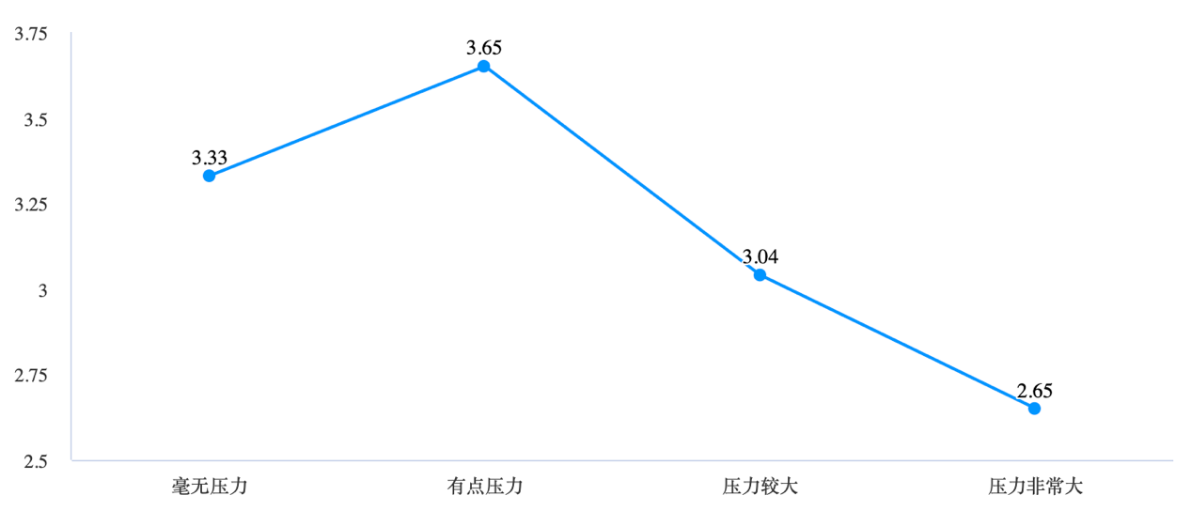

图1 Q4与8-1的关联

8-2 我认为我对当下的生活有足够的掌控

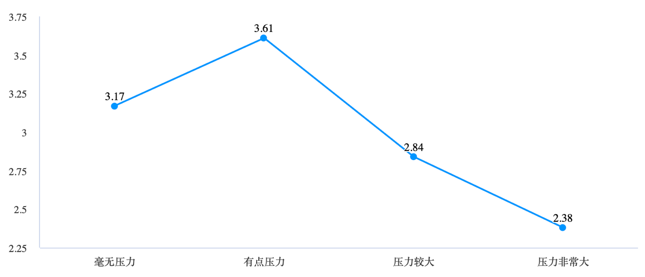

图2 Q4与8-2的关联

8-3 我对现在的状况很满意

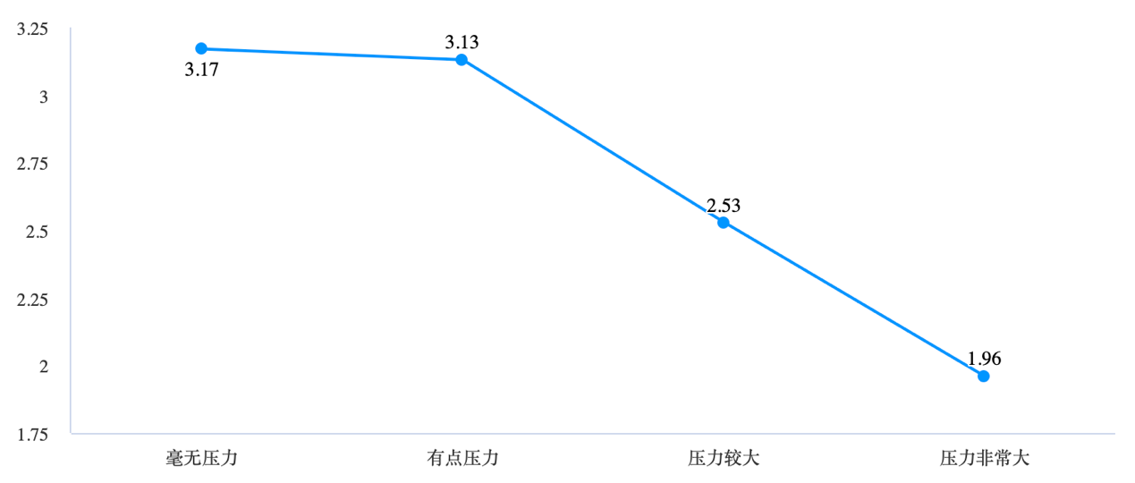

图3 Q4与8-3的关联

8-4 我通常为自己设置高目标

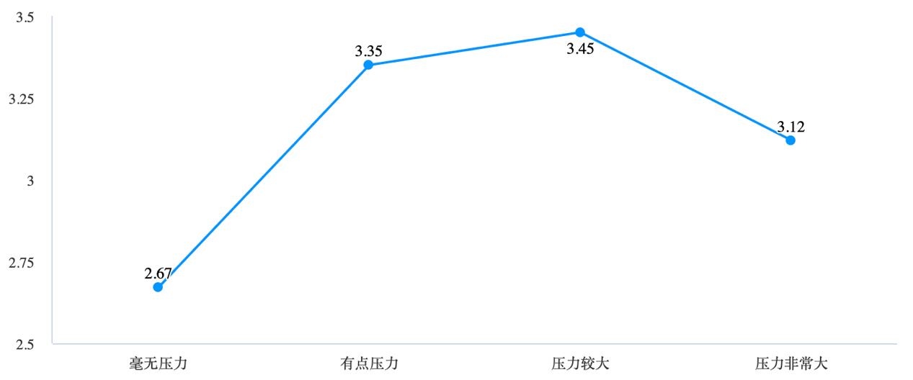

图4 Q4与8-4的关联

8-5 我认为我能够且应该大有作为

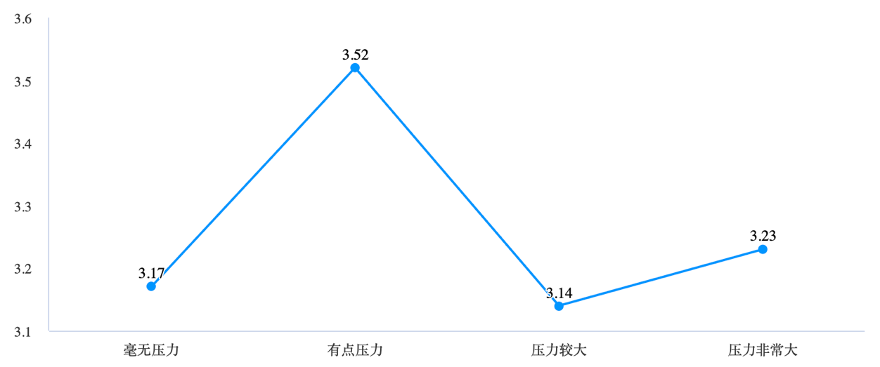

图5 Q4与8-5的关联

可以看到一个结果：在这些正面评估中，“有点压力”的同学给出的分数平均值显著较高. 这也说明了适当的压力与正面情绪相关，但其因果关系无法在此调查中显现，推测其原因是心理健康的学生具有更好地处理压力的能力

1.2.2 Q4与Q9之间的关联

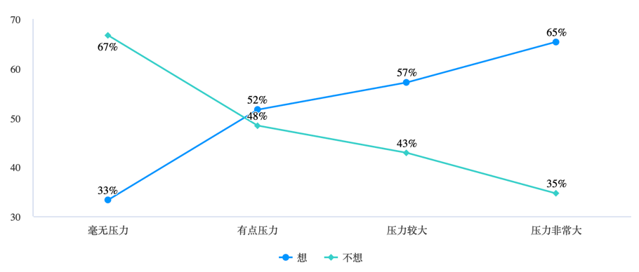

图6 Q4与Q9之间的关联

可以看到压力越大，想回到过去的比例越大，这在一定程度上是符合直觉的结论。

1. 针对调查数据给出的建议

2.1 学生方面

2.1.1 压力处理

通过统计结果可以看到，学生普遍存在压力过高的情况，这种压力主要来自于学业，同时一定量压力的存在与良好的心理状况有联系。 因此压力过高的学生可以采取更多样的缓解压力的方法，而毫无压力的学生应当适当进行自我加压.

2.1.2 时间管理

相当多的学生清楚自己存在浪费时间的情况并为此焦虑. 这会带来心理状况的恶化，从而形成恶性循环. Svenson[1]认为时间压力引起的情绪反应会对人产生负面影响，因此会影响个体在面对决策时做出的选择。因此学生应当主动处理时间管理问题，这同时会缓解由学业带来的负面情绪.

2.1.3 寻求帮助

在解决负面情绪时，选择与他人交流的学生并不多. 实际上与他人交流一方面可以得到情感的满足，另一方面可以从专业人士处获取可靠的建议，大学生应当提起重视.

2.2 学校及社会方面

2.2.1 学业压力的缓解

从调查结果来看，相当多的学生认为从前的生活更为轻松，从而产生对当下生活的不满意，这将影响学生的正常生活。因此学校针对学生的工作应当注重学业压力的缓解，例如丰富学生的课外生活，正确引导学生对于成绩的观念等等。

2.2.2 学习指导

学生步入大学，面临学习方法的转换，但通常不会在大学校园寻求系统性、专业性的指导（在学校已经设立相关体系的情况下），从而导致学业上的巨大压力和焦虑. 对此学校可以考虑改善学习指导方面的工作，让学生能够且愿意获得有效帮助。

2.2.3 个体帮助

收集到的问卷中出现了极端情况。一位大一女生在并没有感觉到较大压力的情况下，表示想回到出生前阻止自己的出生。观察她的问卷发现她的人际交往情况较为突出。考虑到此次调查样本量较小，上述极端想法可能并非个例。这说明学校在工作当中应当能够发现遇到心理障碍的学生并且加以疏导。考虑到大学教职工通常与学生关系并不密切，做到这一点难度较大。

1. 一些不足

3.1 样本结构

3.1.1 样本容量

由于时间紧迫，截至本文撰写，仅收到了111份问卷。较小的样本容量可能导致结果带有一定的偶然性。

3.1.2 来源地

问卷设计者为中国科学技术大学学生，虽然采取了线上分发的方式，仍然可以看到有相当多来自合肥的学生，推测绝大多数为中国科大学生。考虑到不同学校学生可能具有的整体特质，这对结果的普遍性产生了影响。

3.1.3 年级

可以看到绝大多数样本来自大一年级。考虑到刚进入大学可能产生的不适应等因素，调查结果不能代表大学生的整体情况

3.1.4 专业

大部分被调查者为理工科专业，这可能与上面提到的来源地问题有关。专业的倾向同样影响结果的普遍性

3.2 问题设计

3.2.1 问题形式

本调查相当一部分问题要求被调查者进行自我评估，对于同一种情况，不同的人可能有不同的评估，这导致结果的准确性降低。

3.2.2 选项覆盖

Q5中缓解压力的方式提供的选项遗漏了玩游戏等常见方式，Q7中遗漏了家庭压力等因素。虽然问卷中提供了“其他”选项并要求填空，但这种选项覆盖的不足可能会导致人数相比实际值偏小。

参考文献

[1] Svenson O. Change of preferences under time pressure: choices and judgements[J].Scandinavian Journal of Psychology,1987,28(4):322-330.